新北市淡水金色水岸街頭藝人展演作業要點

1.本要點依據「新北市戶外公共空間提供展演實施辦法」訂定。
2.資格要件：
(1)持有新北市政府文化局（以下簡稱本府文化局）核發之街頭藝人證，且證件仍在有效期限內之街頭藝人。
(2)街頭藝人應依本要點向新北市政府高灘地工程管理處（以下簡稱本處）提出申請，經本處核准後方可展演，申請方式詳見要點5。
3.展演場地規定：
(1)展演類別：各場地開放1-2人個人組及3人以下團體組之音樂類、技藝類、表演藝術類、美術類申請。
【部分場地腹地較小，街頭藝人於申請前自行考量展演所需空間是否足夠，不得超過現場標記範圍，且事後不得異議。】
(2)展演場地：開放19組。
【(美術類7組(代號P)、技藝類5組(代號T)、表演藝術類4組(代號C)、音樂類3組(代號M)，詳見「淡水金色水岸展演場地位置圖」。
(3)展演時段：星期一至星期日，自12時至23時。
(4)其他展演規定：水電及相關輔助設施請自備；全區禁止使用發電機；全區僅限音樂類及表演藝術類C1展演點得使用擴音設備；夜間10時以後全區不得使用擴音器。
4.展演規範：
(1)街頭藝人應於展演現場顯著位置揭示「新北市街頭藝人許可證」及本處核發之「淡水金色水岸街頭藝人牌面」，並應接受本處及本府文化局之管理與查驗。
(2)街頭藝人展演音量應以觀眾適宜聆聽為主，不得因宣傳或招攬民眾過於擴大音量，並不得違反噪音管制法相關規定，如遭環保單位告發取締，罰款則由表演者自行負責。
(3)使用擴音設備不得朝向住宅、店家、機關擺放，應朝左右或是面向河岸方向，其音量傳遞範圍應依「展演音量傳遞範圍圖說」規定，其範圍本處得視實施狀況另行修正公告之。
(4)街頭藝人展演以本處核准或指定之區域展演，非經許可不得變動。
(5)街頭藝人展演範圍或擺設物品不得超過現場標記範圍。
(6)街頭藝人展演以現場之創作或表演為限，得接受樂捐或就其現場創作定價收取費用。
(7)街頭藝人展演時，不得妨礙公眾通行、公共安全、環境安寧或衛生。
(8)街頭藝人展演時，應隨時保持環境整潔，展演完畢後，應立即將場地回復原狀；如造成公共空間毀損，街頭藝人應負責修復或賠償損害。
(9)街頭藝人展演內容應符合許可類別，不得違反善良風俗或涉及宗教、政治活動及其他與展演無關者。
(10)非屬展演時段不得預先擺放物品，展演完畢後，應立即清空所屬物品。
(11)超過晚間11點不得有任何展演行為。
(12)街頭藝人違反本場地規定及展演規範且經勸導無效者(含口頭勸導)，本處將視情節輕重處以一個月至一年不得申請展演。
5.申請方式：
(1)採現場抽籤登記，惟首次申請本場地之街頭藝人須先填妥「淡水金色水岸戶外公共空間展演使用申請表，以傳真或電子郵件方式向本處提出申請，審核結果本處會以電話或電子郵件通知申請人，並於現場公告核准名單，經審核通過之街頭藝人始得參與每日現場抽籤 。【傳真號碼為（02）8969-9538；電子郵件信箱為 AJ5742@ntpc.gov.tw；如需確認是否傳遞成功，可電洽：（02）8969-9596分機211】
(2)抽籤地點：本處保全崗哨-淡水哨(鄰近淡水郵局後側景觀廁所旁)
(3)抽籤時間：展演當日上午10:30(以中原標準時間為準)。
(4)請本人攜帶本市街頭藝人展演證有效證件前往參與抽籤。
(5)任何展演類別申請人數未滿時，亦不開放供其他類別抽籤之用。
(6)抽籤作業結束前尚有名額可現場補位登記，惟抽籤作業結束後尚有名額可亦不開放後補。
6.注意事項：
(1)本場地如已經受理其他單位申請獲准，則當日全天不開放街頭藝人使用。
(2)如展演日遇天候不佳或其他不可抗力之原因致場地無法使用，不得要求本處以其它時段或其他場地作為補償。
(3)本場所為戶外開放空間，請展演者於展演時段內自行評估氣候及體能等狀況調整演出時間。

淡水金色水岸戶外公共空間展演使用申請表

申請日期： 年 月 日
本市街頭藝人證號 |  | 展演人姓名
團體名稱  (個人免填) |  | 人 數
展演類別 |  | 展演內容
是否使用擴音設備 | □ 有 □ 無 | 聯絡電話
通訊地址
【街頭藝人許可證正面影本黏貼處】
是否已先閱讀「新北市淡水金色水岸街頭藝人展演作業要點」，並同意相關管理事項及本處管理作為？ □ 是 □ 否

簽名：

查街頭藝人 於 年 月 日違反本場地展演規定（違反事實說明： ）且經勸導無效，本處自 年 月 日至 年 月 日不予受理該街頭藝人之申請。

承辨人：

說明：各展演點音量禁止傳送至紅虛線以外處
音樂類M1
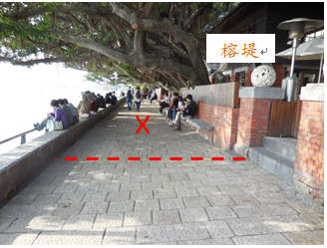 | 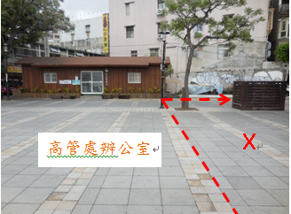
音樂類M2
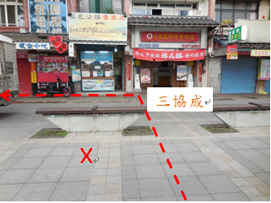 | 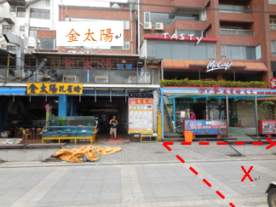
音樂類M3
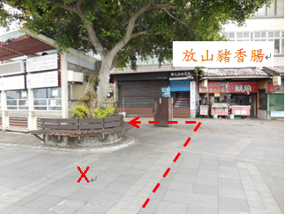 | 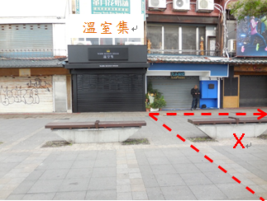

音樂類M3臨時位
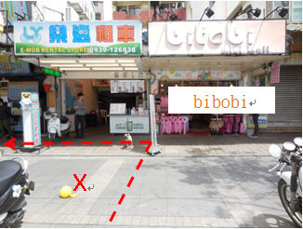 | 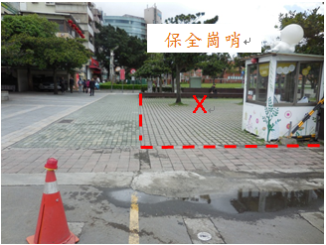
表演藝術類 C1
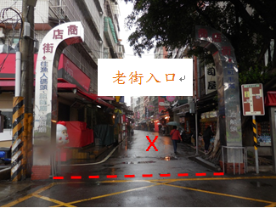 | 

